辽河社区集中学习《中国共产党纪律处分条例》第八章 对违反廉洁纪律行为的处分

为进一步筑牢社区工作人员纪律防线，提升社区工作人员履职能力，推动党纪党规入脑入心，为社区治理筑牢纪律保障。2025年12月15日，辽河社区党委组织全体社区工作人员，集中学习《中国共产党纪律处分条例》第八章——对违反廉洁纪律行为的处分。
会上，社区党委书记刘美玲记紧扣《中国共产党纪律处分条例》第八章的内容，教育引导社区党员和工作人员强化纪律意识，严守纪律规矩，推动全面从严治党向纵深发展。同时学习了违纪案例，教育引导党员从中汲取深刻教训，筑牢思想防线，自觉遵守党内纪律，坚定理想信念，牢记为民服务宗旨。此次学习让社区工作人员的纪律意识更加强化，今后将以《中国共产党纪律处分条例》为行为准则，把纪律要求融入日常工作，做到知敬畏、存戒惧、守底线。
下一步，辽河社区党委将持续把党纪学习教育融入日常、抓在经常，通过常态化的学习，不断提升社区工作人员依规依纪履职能力，推动基层监督提质增效，为建设和谐有序、清廉务实的社区环境提供坚强纪律保障。
新城街道辽河社区党委
2025年12月15日
影像资料：
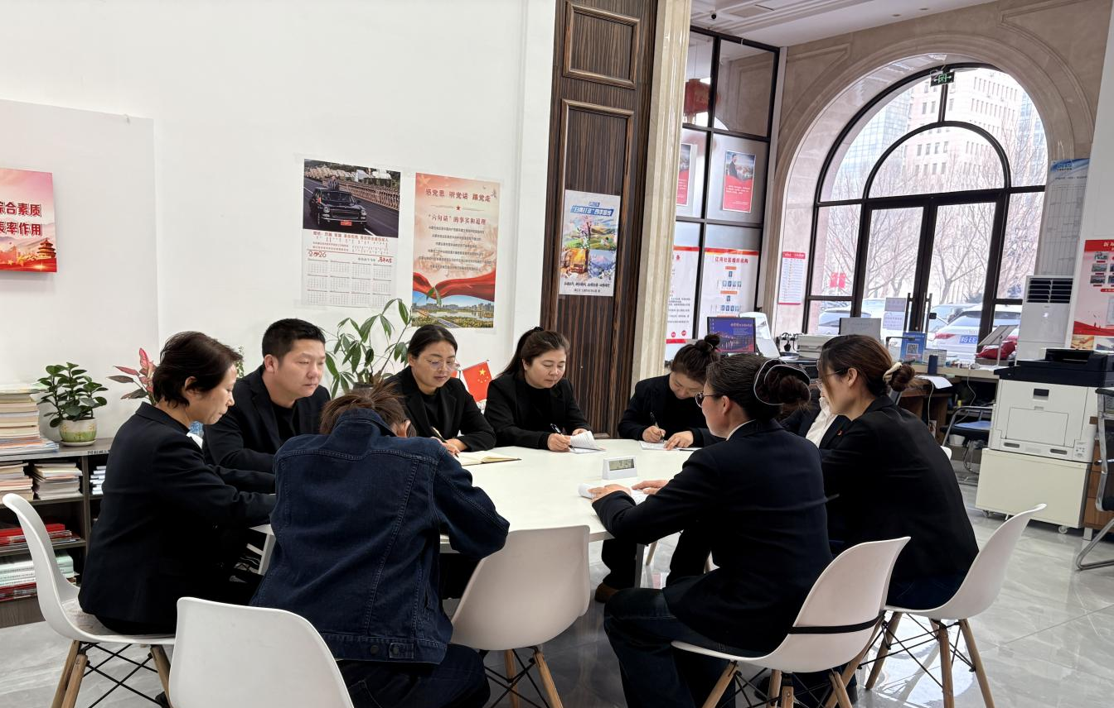
图一：2025年12月15日，辽河社区组织全体社区干部开展集中学习
图二：2025年12月15日，辽河社区组织全体社区干部开展集中学习

